MV5S
MV Agusta Brutale 910

ID. | Popis | Kat.č | Ks.
1 | Šroub M12x80x1,25 | 908 | 2
2 | Dural. váleček | 1137 | 2
3 | Dural. váleček d=36mm | 1191 | 2
4 | Šroub M6x25 | 877 | 6
5 | Šroub M4x12 | 876 | 4

Montáž:

- Montáž proveďte do místa dle přiložené fotografie.
- Nejprve demontujte levou stranu a po dokončení montáže, namontujte stranu pravou.
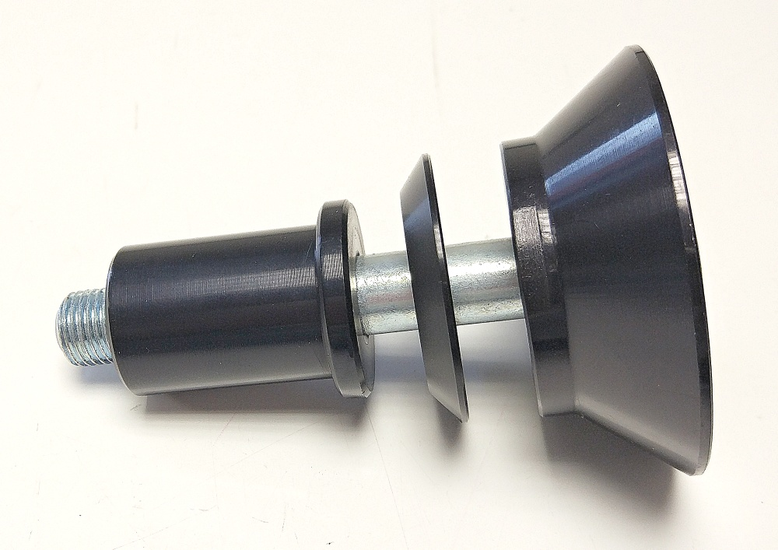
- Na šroub nasaďte duralové válečky v pořádí podle fotografie níže.(prostřední díl je již součástí válečku ID.2)
- Tuto sadu namontujte na motocykl.
- Pomocí 3 šroubů M6 připevněte slider na připravenou sadu.
- Pomocí 2 šroubů M4 připevněte barevnou krytku.

Upozornění - na závity všech šroubů doporučujeme použít pojistné lepidlo středně silné (modré barvy).

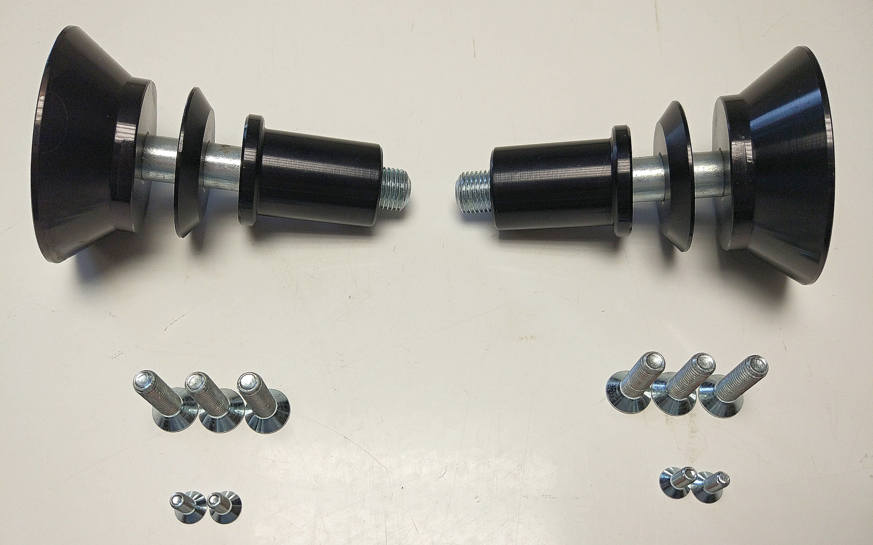
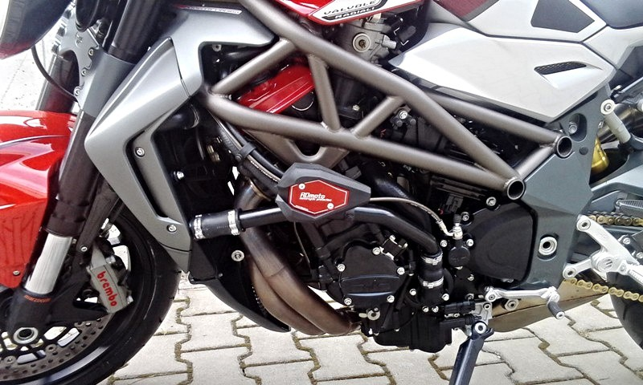
Ilustr. fotografi, místa montáže

